学科 小学英语

以教材为基础，引读写为拓展
—PEP Book4B Unit5 Part B Read and write课例研究报告

- 课例研究的背景阐述
《义务教育英语课程标准(2011年版)》指出:英语教学的最终目的是发展学生的语言综合运用能力，包括听、说、读、写四种技能。PEP小学英语教材中阅读教学主要是对话阅读和短文阅读两种形式,其素材来源于生活常识。为了更好地从文本的阅读到理解再到文本的输出，教学活动要合理和具体。教师要善于挖掘教材中隐含的深层次的知识，设计针对性的阅读活动，进行有效的阅读教学，综合发展学生的语言能力和思维能力。但在具体阅读教学实践中，通常会过分注重语篇的教学而忽略了学生、学生的语言学习和运用、以及学生的发展，使得阅读教学浅于表面、疏于形式，还有的整堂课的活动设计超乎小学生的理解和感知，完全误读了阅读的真正含义。在新一轮课改的新式理念指导下，结合拓展性课堂的教学模式和观念转变，特以一节阅读课为例，将本课的教学实践加以记录和总结，也希望能通过此课时的交流与研讨，获得英语阅读教学上的一点提高，从而在今后的阅读教学中能够尽量多设计科学合理的学生活动，从而打造出一堂堂有效、实效的阅读教学课。
二、情境描述与分析
本课教学内容为PEP小学英语四年级下册第五单元《My clothes》Part B Read and write，在教学本课时，学生已经学习了相关的衣服类的单词，同时能根据衣服的单复数运用句型：These are…’s …/This is …’s …描述衣服的归类。本课时的教学目标如下：
教学的知识、能力目标：
1、能够听值、读懂短文并完成选择和连线等读后活动。
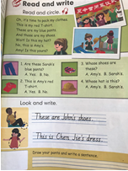
2、能够按照意群和正确的语音、语调朗读短文。
3、能够通过圈关键词、划关键句等阅读技巧准确快速获取所需信息,找到具体的衣物所有人
4、能够在有意义的语境中完成个性化的书写活动,正确规范地书写: This is…These are…
5、能综合运用本单元核心词句来归还衣物。
三、课例样本呈现与分析
[教师情况分析]：Miss Linda，专职英语教师 教龄10年
[学生情况分析]：四年级学生，活泼，爱说，爱表现，英语学龄2年，英语兴趣浓厚，对课内知识掌握熟练。但是阅读能力薄弱，阅读技巧和解读阅读文本的模式缺失。
第一次课例展示
Step1. Warming up
1.Greetings
2.Let’s sing《This old hat》
(设计意图:课前在优美的歌声中激发学生热爱英语之情,既巩固了学生前面所学知识,引导学生进入新的语言学习氛围之中;并且边做边说,运用全身反应教学法TPR能充分激起学生参与的兴趣,第一时间投入到课堂中。)
Step2. Presentation
呈现与操练(Presentation and practice)
出发前的准备。
(1).教师拿出 Sarah头饰。
T:Today let’s go out and play, OK? Look who is she?
T:Yes,Sarah is very happy, Why? Can you guess?
Ss: Maybe…
(2). Listen and tick.听录音,选择 Sarah高兴的原因
T: Why is Sarah so happy?
Ss: She is going to a summer camp.
(3). Imagine and say.
想象如果你是 Sarah会带什么衣服去夏令营？
T: If you were Sarah, what do you want to wear?
s: I want to wear my…(拿出事先准备好的衣服,边说边做)
(4). Look and say.说一说 Sarah的箱子里有什么衣服。
T: What clothes will she pack?
Ss: Blue pants, a pink dress
(PPT呈现箱子内衣服T- shirt, shorts, shirt, pants, hat, glasses, shoes, socks和
箱子外的衣服 jacket, sweater, coat
T: But a coat for the summer camp?
Ss: No, it ’s too hot.
T:Let’ s put away the coat.
Ss: Put away the jacket. Put away the sweater.
(设计意图:夏令营出发前的准备设置了真实情景,让学生在准备衣物的过程中,既感受到夏令营,又复习了本单元学习过的衣物单词,一举两得。)
Step 2 pre-reading
1.看图谈图：出示夏令营图片,引导学生看图谈图，
(第一副图：合影)Look ! There is a photo of the summer camp. Who can you see? What can you see ?
What colour is Sara’s dress ?What colour are Amy’s shoes ?What colour are their hats ?
（第二副图：房间。）guess :What can you see ? who is this ?who is that girl ?What colour are the pants ?
Can you guess ,whose pants are these ?
Now we can find the answer in the text below.
(设计意图：引导学生仔细观察图片，看图谈图，使学生对下一步要阅读的短文材料有个大致方向，同时也是理解课文的基础。)
Step 3 while-reading
1.出示问题：what is Sara doing ? Who is talking, Sarah or Amy ?
让学生带着问题速读小短文，回答问题：What is Sara doing？
They are staying in the same room .There are many clothes. their clothes might be mixed up.
Let’s find out.
（设计意图：让学生带着问题阅读，使学生集中注意力，边读边思考，充分调动阅读的积极性。）
2.细读：让学生自主读小短文，圈出表示服装鞋帽的单词。
3.再读：read and choose 让学生与同桌合作，一人读，一人选择。
指名学生回答，课件核对答案。
Step 4 post-reading
朗读：学生跟读课文，指导意群朗读。Listen and repeat.
课件出示小短文，着重指导意群的停顿。
让学生朗读，评比阅读之星。
Step 5 extensive reading
1.Read and play是课件出示阅读材料与换装小游戏，让学生根据文字来读文字并换装。）
(设计意图：培养学生从阅读材料中搜索信息、加强阅读理解能力。)
Step 6 look and write
- 出示图片例句，先让学生说句子，教师板书。
- 课件出示错误写法，让学生找错。
- 教师示范画图写句子，让学生自主完成Draw your pants and write a sentence.
Step 7 summary 小结
Step 8 homework
Draw your favorite clothes and write something about it with the sentence structure “This is ../These are...
【观察反思】
◆这是一堂完整的阅读教学课，教师设有Pre-reading、While-reading和after-reading三个环节。整个教学过程都围绕本课的教学目标展开，过渡自然，环环相扣。以简洁明了的谈话复习旧知，又以此为突破口，以旧引新，步步深入，在新课标的引导下，教师将语言知识转化为语言技能，善于专注文本主题和图片，充分运用Sarah参加夏令营这一话题复习和文本有关的单词并处理新词扫除学生阅读时的障碍。同时让生在自然的会话中理解阅读材料中的新语言。除此之外，在教学过程中关注每一个学生的表现，对他们的表现都做了及时、正确的引导和评价。
◆但在阅读教学中，不同文本的 处理方式和教学方法需要根据教材内容而有所不同，本节课教师重点引导学生进入文本阅读，忽略了学生综合语言能力的培养，教师可设计任务鼓励学生发挥创新、综合运用所学语言。如可以设计为说的拓展或写的拓展或阅读和写作教学相结合的拓展。如让小组合作运用部分语言完成某项任务，然后整理语言形成文字最后综合运用语言进行汇报.本节对话课存在以下问题：
◇细节一：阅读中处理太单一。教师通过多个问题引入，让学生进入文本解决问题，但阅读中处理没有循序渐进的过程，解决语篇内的内容后，学生可过个人阅读或合作阅读的方式进一步进行阅读能力的训练。
◇细节二：阅读教学的最终目的是以读促写，本节课教师的读写环节轻重比例分配不匀。教师在设计写的环节时可根据不同的学生进行分层要求。如能仿写，可以是主句型的仿写练习也可以是教师设计情景学生替换填写句型还可以是学生自己创编新的替换句型。
有思考才会有进步，有思考就要有实践，在多次的磨课和试教过程中，笔者将最后的课例展示如下：

第二次课例展示
Step1：Warming up
1.Let’s sing：《What is she wearing?》(在歌曲中复习衣服类单词)
2.Watch a vedio: Sarah and her friends are having a summer camp.(播放Sarah和同学在夏令营的图片视频)，生观看视频并回答：What is she/he wearing? She/He's...
(设计意图:课前在优美的歌声中激发学生热爱英语之情,复习本节课有关的衣服类单词，通过观看summer camp活动视频引入情境。)
Step2. Presentation
1.呈现与操练( Presentation and practice)
(1). Look and say.
T:How do you think about their summer camp?
Ss :I think it’s_______(cool/happy/nice…)
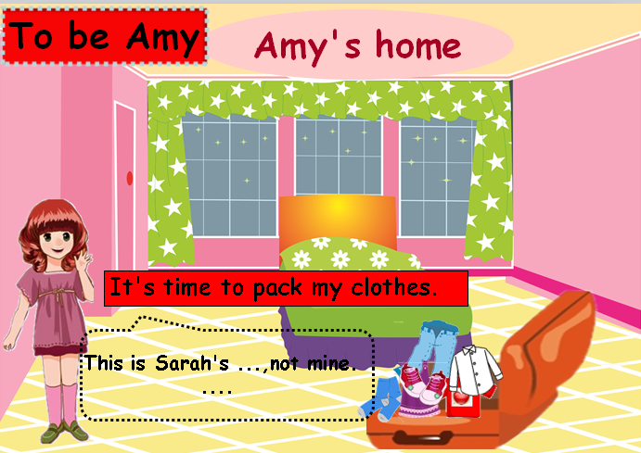
T:Yes,Sarh’s summer camp is happy and cool, but time flies, the summer camp is over, it’s time to…
Ss: It’s time to go home.
T:So it’s time to pack clothes.
(设计意图:夏令营中视频复习衣服类单词,到夏令营结束后这一环节一气呵成，自然引入pack clothes这一情境，自然进入文本。)
Step 1:Pre-reading
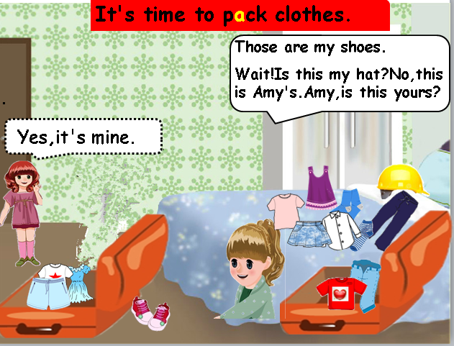
(1). Look and say. Sarah Amy在房间收拾行李，引导生自主帮助她们俩收拾衣物：
Sarah: This is my red T-shirt. These are my blue pants. Is this yours, Amy?
Amy: Yes, it's mine. This is my white T-shirt. These are my shorts.
(设计意图:在文本情境中运用句型，复习this is/these are…在文本对话中解决问题。)
Step 2:While-reading
(1). T: Sarah and Amy are packing clothes, can you read and choose?
出示问题： 1.This is Amy’s red T-shirt.
A. Yes. B. No.
2.Are these Sarah’s blue pants?
A . Yes. B. No.
(2). Read and answer:
学生自主阅读和对话Sarah和Amy在整理行李时的小对话中，回答问题。
Whose shoes are these? Whose hat is this?
（设计意图：让学生带着问题阅读，使学生集中注意力，边读边思考，充分调动阅读的积极性。）
(3). Listen and repeat:
T:Aftering packing, they are ready to go home! PPT情境出示：
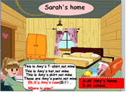
Sarah’s home and Amy’s home:
引导生看着PPT, help Sarah put away her clothes.
Sarah: This is Amy's T-shirt, not mine. This is Amy's…not mine. These are Amy's…not mine. Oh, it's Amy's case(箱子）,
发散问题：T:Where is Sarah’s case?
A:At Amy's home. B:At school.
Ss: A, at Amy's home.
T:They are staying in the same room ,their clothes might be mixed up. Can you help them?
Ss: Yes.
师引导学生看着黑板句型，to be Amy在家收拾行李，运用句型学说。
（设计意图：通过情境自然推进文本阅读材料，培养学生从阅读材料中搜索信息、同时运用语言。整个文本推进自然流畅。）
(4).再读：read and choose 让学生与同桌合作，一人读，一人选择。
Step 4 :Post-reading
朗读：学生跟读课文，指导意群朗读。Listen and repeat.
课件出示小短文，着重指导意群的停顿。
让学生朗读，评比阅读之星。
Step 5look and write
1.出示图片例句，先让学生说句子，教师板书。
2.课件出示错误写法，让学生找错。
- 教师示范画图写句子，让学生自主完成Step 7 summary 小结
Step 8 homework
Draw your favorite clothes and write something about it with the sentence structure “This is ../These are...
Step 7 summary 小结
Step 8 homework
- Put away your clothes and try to say or write them with the sentence :“This is ../These are...
【观察反思】
本次课例展示，教师充分抓住了阅读课的主旨，在前次教案的基础上，以文本中Sarah和Amy夏令营结束收拾行李为主线，在收拾行李中结合文本解决阅读问题，同时通过Sarah和Amy拿错了行李箱，进一步巩固文本及阅读教学。在阅读前观看孩子们夏令营的图片视频，充分激发了激发兴趣，并为本节课的教学创设了较为真实的语言环境，也为进一步导入新课做好了准备。
延伸拓展部分的设计关注了文本的深层次的意图，关注了文本的细节上的表达，发散思维问题活动的设计Sarah和Amy拿错了行李箱这一环节，不但巩固了重点句型，同时培养学生的辨析能力、思维能力。而让学生在作业纸上仿写活动则是拓展了学生的综合语言运用能力。这样的设计不仅局限于课本教学更是延伸到课外进行教学，教师设计了多维的情境，让学生去感知并且学以致用，将所学的语言有效输出然后加以运用，这样不仅提高了语言的输出实效，而且了解了中西方的差异，更好的诠释了《新课标》的要求。
【课例研究心得体会】
PEP教材中的Read and write部分一般都由一段对话或一篇短文、一组答题和一个任务型活动组成。一般放在单元的第五课时，为复习巩固本单元的主要语言点，通过教师设计的多样化的活动结合学生因素来提升学生的综合语言运用能力和文本理解能力，再由文本延伸，深入挖掘，提高语篇教学的意义和实效。
一节有效完整的阅读教学课，教师需关注以下几点：
1.阅读教学需明确阅读教学的三大模块，做到阅读前趣味呈现，激发学生的阅读兴趣。阅读中注意启发，鼓励学生独立寻找信息。阅读后灵活检测，培养学生理解思维能力。
2.教师在设计教学任务时，巧妙设计有梯度的阅读活动，注重培养学生阅读-获取信息的能力，排除学生的阅读障碍。每遍读前布置明确的阅读任务，让学生明确阅读目标。
3.注重培养学生的阅读能力和阅读习惯相结合。指导学生阅读策略技能。同时高段的阅读教学需注重泛读和精读相结合。
4.充分考虑学生的阅读水平，对于尖子学生要求独立阅读并完成理解练习，能朗读，表演，仿写等；对于中等学生要求读懂并完成阅读理解练习；对于中等偏下的学生要求在教师或同学的指导下完成阅读理解练习。
总之，读写能力是一种综合能力。要想上好读写课，就要注意培养小学生的阅读兴趣和阅读习惯，采用恰当的阅读教学策略和阅读模式，将听、说、读、写活动恰当地融入读写课教学活动中去，小学生的阅读潜能就会得到充分的挖掘，综合语言运用能力也将大大提高。阅读课的课堂教学培养学生学习英语的兴趣，在此基础上有意识地引导学生掌握初步的阅读方法和阅读策略。

